**MISIE**

07.04.2021

**Temat tygodnia: Chciałbym być sportowcem**

ŚRODA: MAŁE PIŁKI I DUŻE PIŁKI

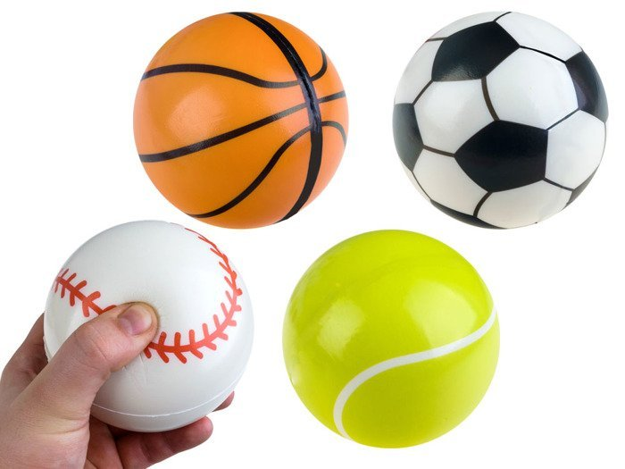

W ramach ćwiczeń porannych polecam filmik „Muzyczna gimnastyka”

<https://www.youtube.com/watch?v=n7OIPFcyZRU>

***Duża piłka i mała piłka* – ćwiczenia klasyfikacyjne.**

1. „*Małe piłki i duże piłki*.”- zabawa z elementem podskoku

Dzieci na hasło: *Małe piłki* podskakują delikatnie na palcach (Rodzic wyjaśnia, że małe piłki są lekkie). Gdy usłyszą hasło: *Duże piłki*, podskakują ciężko na całych stopach (Rodzic wyjaśnia, że duże piłki są ciężkie).

2. Segregowanie piłek według wielkości. ( można wykorzystać dołączoną kolorowankę z piłkami) - Rodzic przygotowuje dwie obręcze w różnych kolorach, np. czerwoną i żółtą, oraz siedem piłek: trzy małe i cztery duże. Umawia się z dzieckiem, że do czerwonej obręczy będą wkładać duże piłki, a do żółtej – małe piłki. Potem kolejno pokazuje piłki, a dziecko wskazuje obręcz, do której ma je włożyć.

* Przeliczanie piłek w obręczach.
* Których piłek jest więcej: dużych czy małych?
* O ile więcej?

Na drugie pytanie większość dzieci nie odpowie poprawnie, dlatego Rodzic układa piłki

w pary, mówiąc głośno, co robi:

pierwsza para – pierwsza duża piłka z pierwszą małą piłką,

druga para – druga duża piłka z drugą małą piłką,

trzecia para – trzecia duża piłka z trzecią małą piłką,

czwarta para – czwarta duża piłka i... ta piłka nie ma pary.

* Której piłki brakuje? Czyli – o ile więcej jest dużych piłek?

3. „*Toczymy piłkę do celu*.”- zabawa ruchowa z elementem toczenia- Rodzic układa w jednym końcu pokoju koło ze skakanki. Dziecko z drugiego końca sali toczy piłkę do wyznaczonego celu. ( zabawę powtarzamy kilka razy)

4. „*Tyle samo”*.- zabawa ruchowa - Dziecko staje w jednym końcu pokoju, a Rodzic naprzeciwko niego, w drugim końcu. Rodzic klaszcze, dziecko słucha i liczy klaśnięcia. Potem przesuwa się do przodu o tyle kroków, ile było klaśnięć. Zabawa kończy się, gdy dziecko dojdzie do Rodzica.

5. Zabawa ruchowa z wykorzystaniem piłki. – Dziecko tworzy parę ( z rodzicem lub rodzeństwem) siadają na dywanie naprzeciwko siebie i toczą do siebie piłkę. Potem wstają i rzucają nią do siebie.

6. Rysowanie na temat: *Moje ulubione zabawy ruchowe na powietrzu*.

Rodzic pyta dziecko

− Co robią dzieci na obrazkach?

− Co ty robisz na świeżym powietrzu?

− Jakie zabawy ruchowe najbardziej Ci się podobają?

Zapoznanie ze sposobem wykonania pracy :

Dziecko dostaje 4 paski kolorowego papieru – 2 dłuższe i 2 krótsze. Odsuwa paski krótsze

od pasków dłuższych. Przykleja je do kartki ( np. format A-4 )(wcześniej pokazuje, gdzie trzeba je przykleić, żeby powstała ramka; wskazuje boki, do których przyklei krótsze paski, a potem boki, do których przyklei dłuższe paski), aby otrzymać ramki. W środku rysuje siebie podczas zabaw ruchowych na podwórku. ( Można też wykorzystać kolorowankę ☺)

• Omów pracę z dzieckiem- co przedstawia ich rysunek i dlaczego wybrały właśnie taką zabawę.



7. Zabawy na świeżym powietrzu – zachęcam do wyjścia na plac zabaw

